# Juego:

El juego seleccionado para este trabajo fue ¨The Binding of Isaac: Rebirth¨, el cual pertenece al genero roguelike y acción-aventura, contando con elementos de exploración.  
Su modalidad consiste en controlar a ¨isaac¨ atravez de distintas mazmorras las cuales están llenas de distintos enemigos, teniendo un disparo (lagrimas) desde una vista satelital para defenderse y poder avanzar, hasta un jefe para derrotarlo, contando con diferentes objetos para ayudar al jugador (monedas, cartas, pastillas ,etc).

En cuestión de popularidad The Binding of Isaac: Rebirth fue bien recibido por los juegadores y critica, debido a su estilo de juego, arte, dificultad, historia, re jugabilidad Y expansiones haciendo que este se vuelva bastante reconocido en el ámbito de los juegos y el streaming.

Nosotros elegimos este juego debido a su popularidad,jugabilidad y sobre todo a la poca exigencia tecnica que requiere el mismo para correr en una computadora y para realizar un stream en buena caldiad del mismo.

# PC (Tiziano budnik)

## Procesador:

AMD Ryzen 5700G ($333.298). Elijo este procesador por su gran rendimiento, poco levante de temperatura, Grafica incluida y por su precio relativamente bajo considerando todas sus caracteristicas. El procesador que tambien fue una opcion a elejir fue el ryzen 5 7600   
pero termino siendo descartado debido a que este necesitaba ram Ddr5 y una placa de video elevando el costo de sobre manera

## Placa Madre:

ASUS Prime B550M-K ($175.998). Elijo esta placa madre debido a su gran precio y la compatibilidad con el procesador. La otra placa madre que estuve para elegir fue Gigabyte B550 Aorus Elite V2 pero me decante por la elegida debido a su compatibilidad

## Memoria Ram:

Hikvision Ddr4 8gb 3200mhz C/disipador Bulk Oem (2x$31.839). Elegi esta Ram por su gran precio calidad y porque cumple con la compatibilidad que me exige la placa madre la cual exige que sea Ddr4 y dual channel. Tambien se tuvo en consideracion 2 ram de 16gb por la potencia que ofrecia pero se iba de presupuesto.

## Almacenamiento:

Disco Solido Interno Kingston 500GB NV3 PCIE NVME M2 ($109.320) elegi este componente porque tiene un gran precio, ofrece una buena velocidad y compatibilidad, como tambien un espacio bastante amplio para el almacenamiento del juego y los distintos programas que se necesitan para el stream. Se tuvo en cuenta el Kingston KC3000 1TB NVMe M.2 pero para reducir el costo me fui por el elegido.

## Fuente de Alimentacion:

Gigabyte 650w 80+ Silver ($94,430) Elegi esta fuente de poder debido a su precio,certificacion,potencia y su gran compatibilidad. El Corsair RM750e 750W 80+ Gold fue la otra opcion considerada, pero por el tema del presupuesto reducido fui por una más económica

Gabinete:Gabinete MAGNUMTECH ($43.500). Lo elegi por su bajo costo y estetica

## Perifericos:

Se tuvieron en cuenta perifericos de alta calidad como HyperX pero esto llevaba a un gran costo por lo que se decanto por unos mas economicos

Mouse: Mouse Gamer Óptico Rgb Polaroid Pgz-850 Pro-g 2400 Dpi($3.419). Lo elegi por su gran precio y porque el juego no requiere de un gran mouse para poder jugarlo de buena forma

Teclado: Teclado Gamer Polaroid Luces Pgk-861 Pro G ($7.699). Lo elegi por su gran precio

Auriculares:Auricular Gamer Kanji Z Con Microfono Consolas Pc Azul($17.100). Lo elegi por su gran calidad precio y porque viene incluido un microfono lo que me ahorra el costo de comprar uno externo

Monitor: Monitor Led20 E-View($98.579). Lo elegi por su bajo precio

UPS: UPS APC Back Easy BV 800VA($301.199).

## Fuentes de los precios:

Procesador: https://www.fravega.com/p/procesador-amd-ryzen-7-5700g-4-6ghz-8-nucleos-990004806

Placa Madre: https://www.fravega.com/p/motherboard-asus-prime-b550m-k-amd-am4-ddr4-pcie-4-0-990251841

Memoria Ram: https://insumosacuario.com.ar/hardware/memorias-ram-dimm/memoria-ram-hikvision-ddr4-8gb-3200mhz-cdisipador-bulk-oem-164665.html

Almacenamiento: <https://www.fravega.com/p/disco-solido-interno-kingston-500gb-nv3-pcie-nvme-m2-990195773/?srsltid=AfmBOorCTkmgDY2W7ZwUoSPQukJn-2Jz_Gs6vS8NH7al9xpvg_HREx7_XGM>

Fuente de Alimentacion: https://ecommerce.paranahardware.com.ar/gigabyte-650w-80+-silver?search=Gigabyte%20650w%2080%2B%20Silver%2C&description=true

Gabinete: <https://www.fravega.com/p/gabinete-magnumtech-436b-sin-fuente-fan-led-990247762>

Perifericos:  
Mouse: <https://www.fravega.com/p/mouse-gamer-optico-rgb-polaroid-pgz-850-pro-g-> 2400-dpi-21504655  
Teclado: <https://www.fravega.com/p/teclado-gamer-polaroid-luces-pgk-861-pro-g-21713764>   
Auriculares: https://www.fravega.com/p/auricular-gamer-kanji-z-con-microfono-consolas-pc-azul--21284923

Monitor: <https://maxtecno.com.ar/producto/monitor-led-20-e-view-1951axa-vga-hdmi-1600x900>

UPS: <https://www.fravega.com/p/ups-apc-back-easy-bv-800va-20116552>

Licencia de windows: <https://www.eneba.com/latam/microsoft-windows-microsoft-windows-11-oem-professional-key-global>

Capturas de la IA:

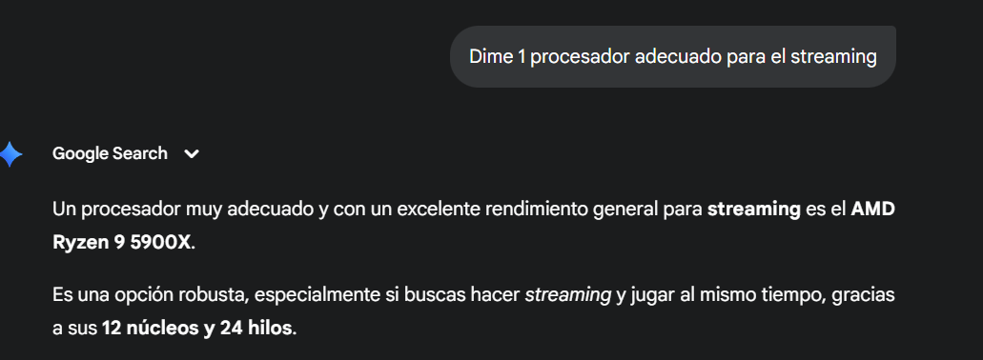Yo en lo personal no estoy al 100% de acuerdo con la respuesta de la IA porque si bien un procesador de esa gama le permitiría al usuario una buena potencia y calidad de stream, no es necesario tan alta gama ya que con un procesador de media-baja gama ya se puede realizar un stream bastante optimo con las configuraciones y juegos permitiendo ahorrar una gran cantidad de dinero, permitiendo invertir en otros componentes o periféricos, como tambien programas y juegos para el stream.

# Cuadro Comparativo

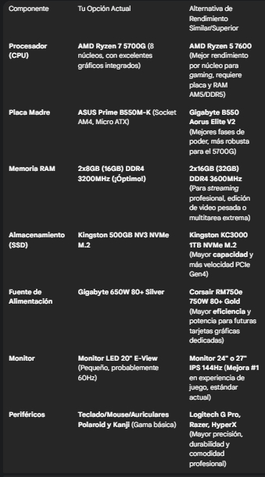

Links de verification: <https://pcpartpicker.com/list>

<https://www.pccomponentes.com/?srsltid=AfmBOoqYWbz-EDvEmCviXY7feWEqHRb0vx2SlgdaOcPTNa0Zlshxb4gy>

<https://www.asus.com/latin/support>

## Resumen tecnico

Explicacion de la ia a la pregunta ¿Que es la latencia?  
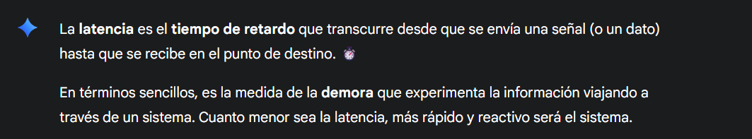Respuesta propia:  
Es el tiempo que pasa desde que se envia una señal hasta que llega.

## Imagen creada por IA:

Titulo: ¨Stream inicial¨

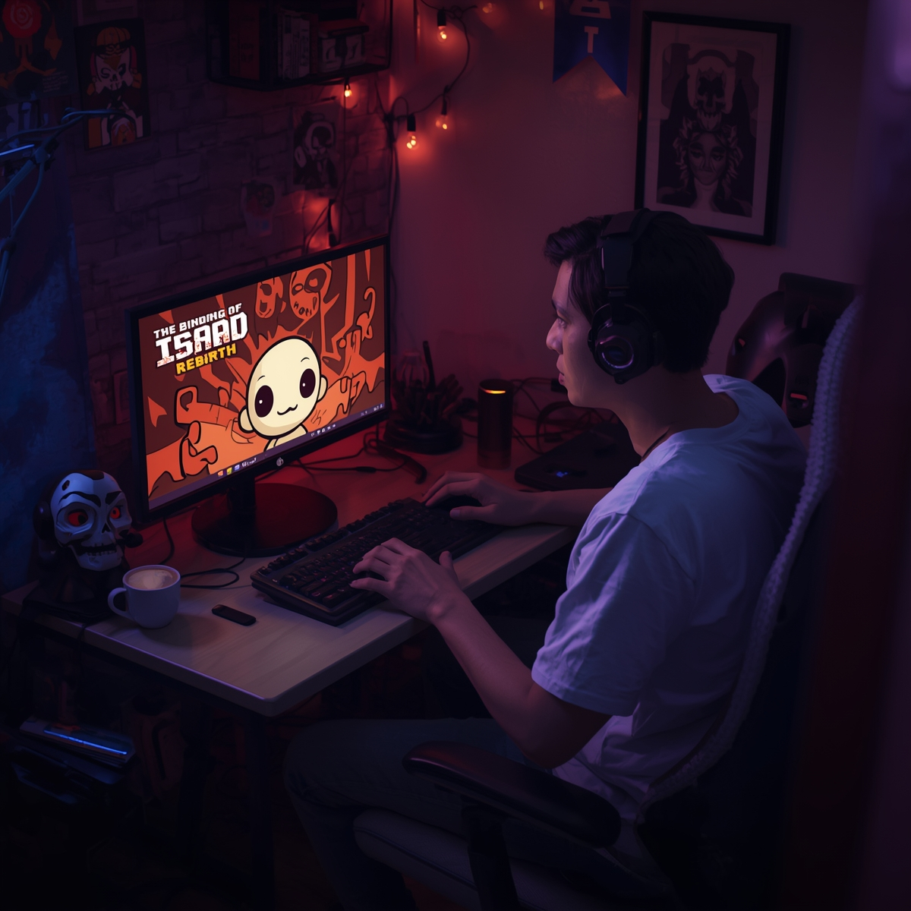

En esta imagen se puede ver un streamer principiante realizando una transmicion del juego The Binding of Isaac: Rebirth desde su habitacion. El mensaje que se quiso transmitir fue el de una atmósfera inmersiva y apasionada de un entorno de *gaming*, destacando la dedicación hacia el juego y el streaming.

## Capturas de la inteccion con la IA

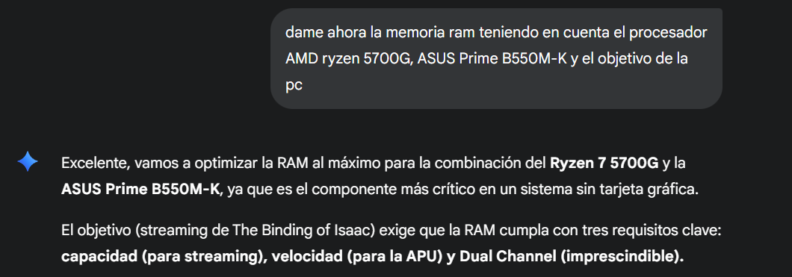

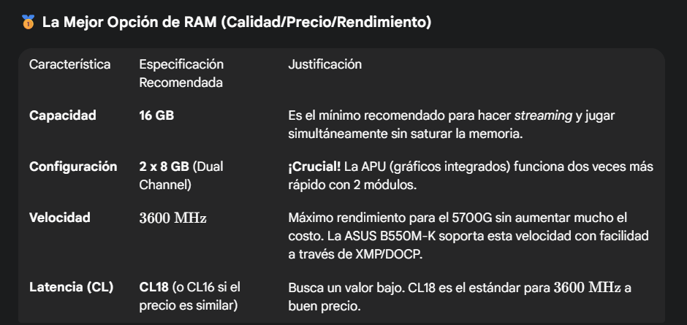

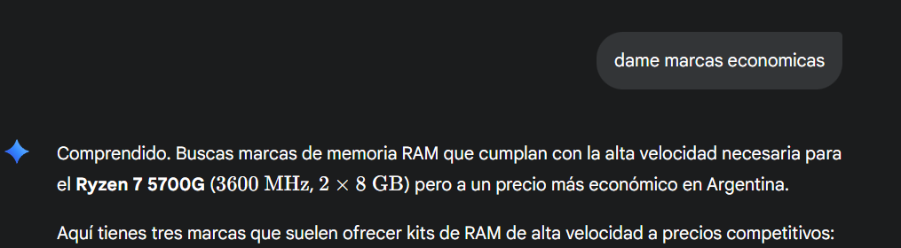

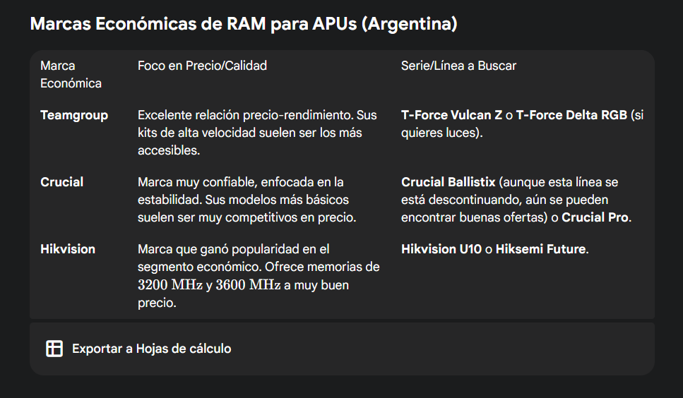

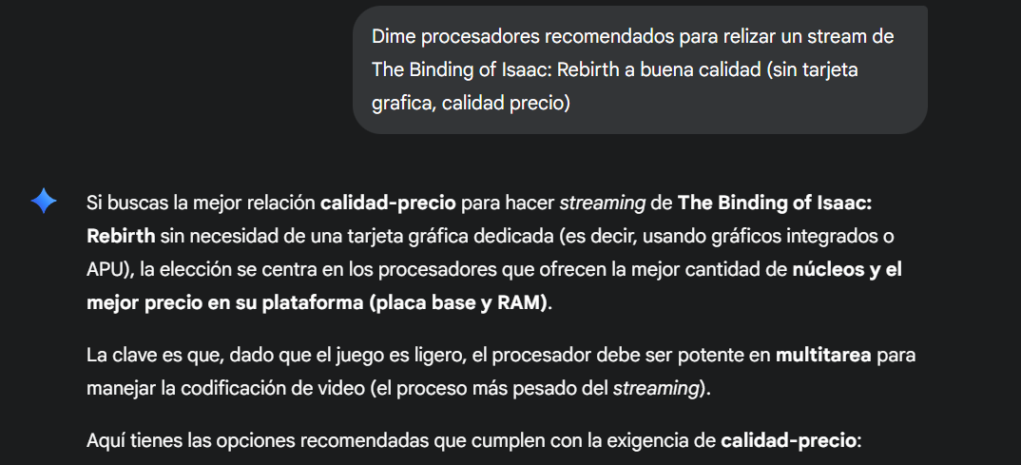

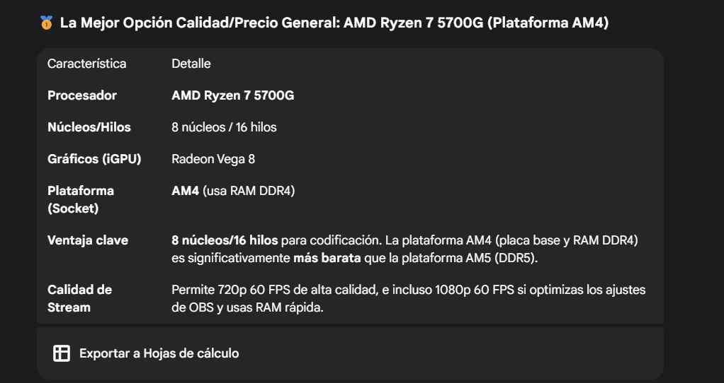

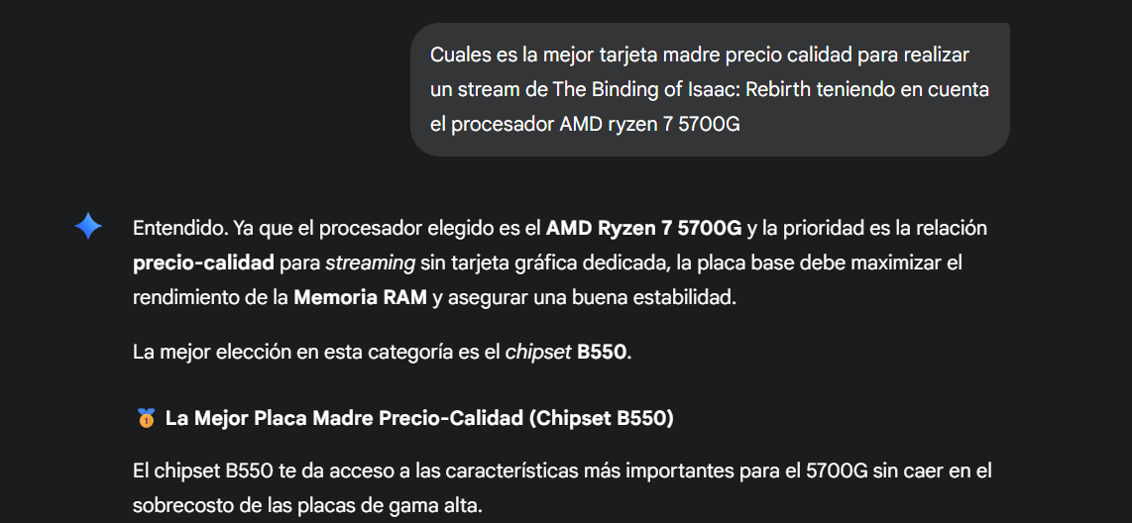

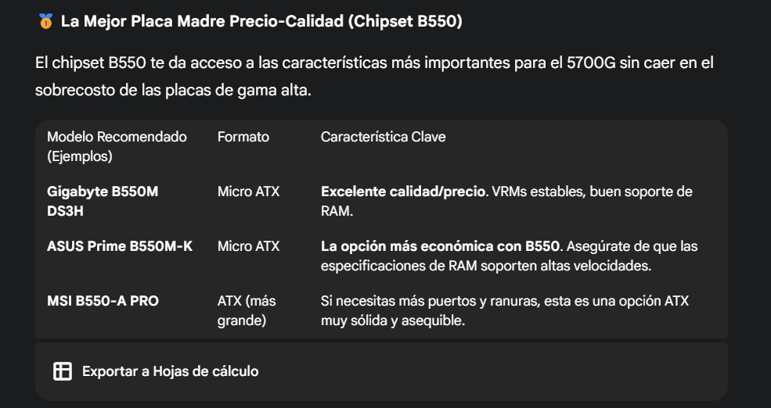

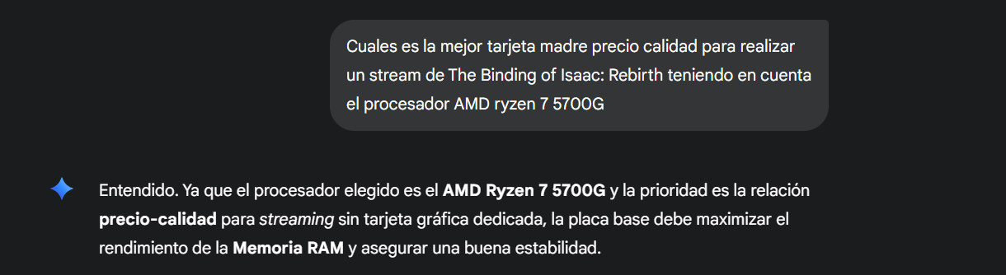

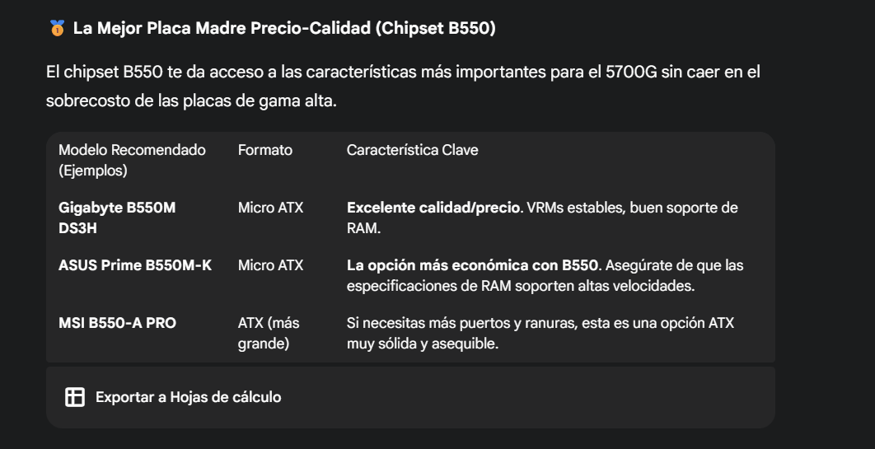

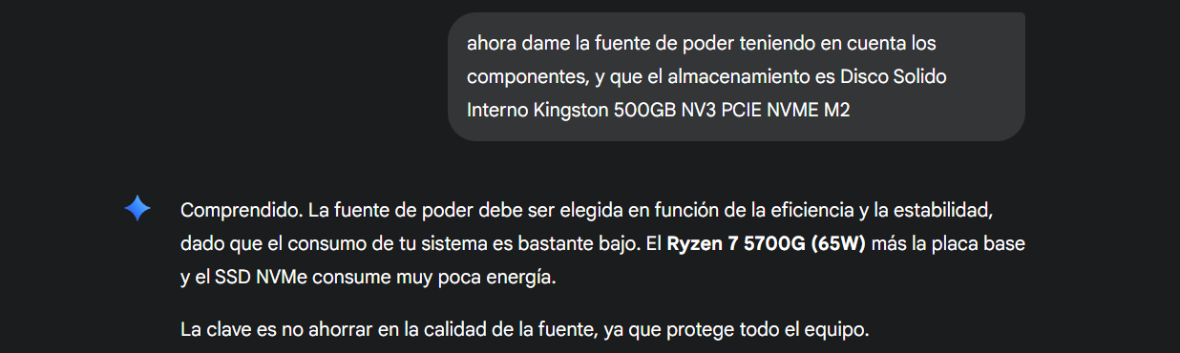

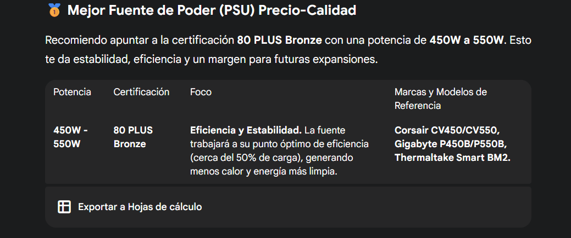

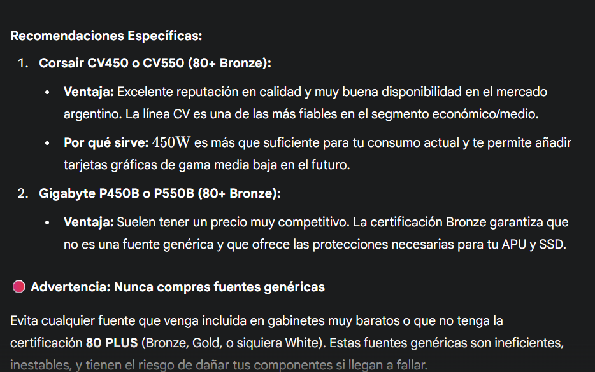

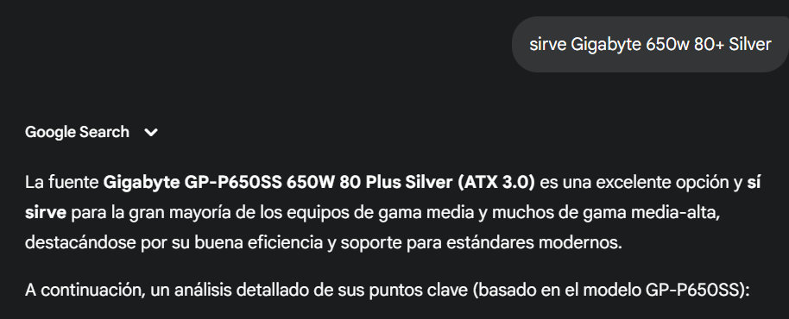

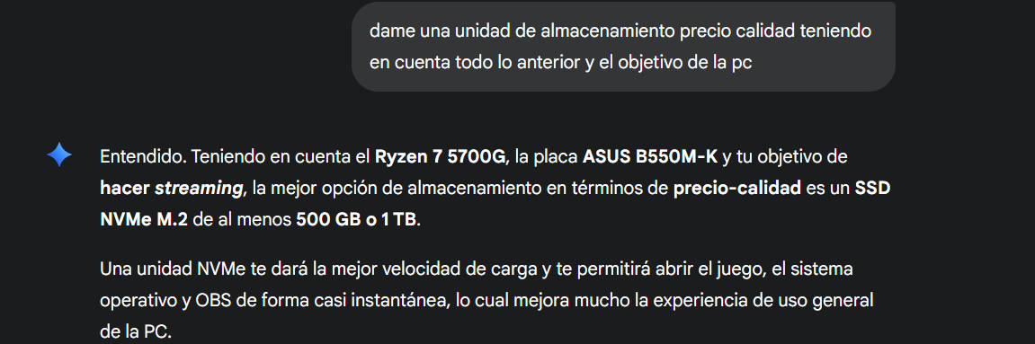

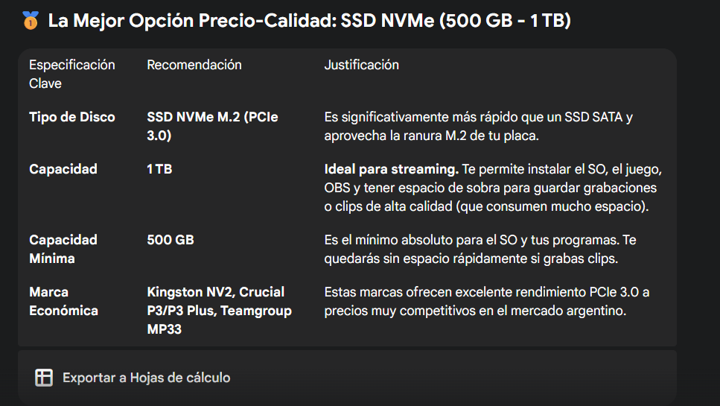

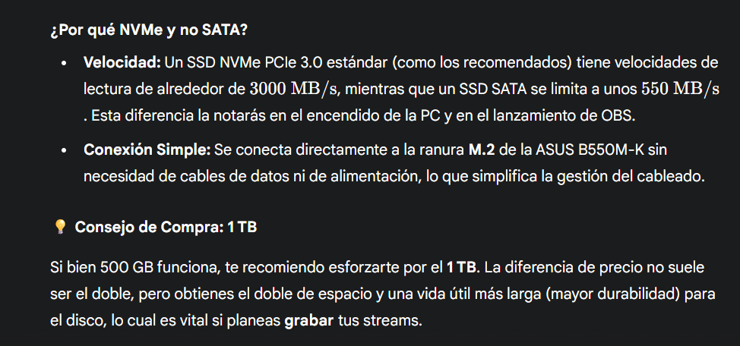

## Conclusion:

Durante este trabaja la IA fue de una gran ayuda para la búsqueda de información, componentes, marcas, comparación y entender mas sobre los componentes que forman una computadora, la relación de los mismos y las exigencias técnicas de realizar una actividad. Durante el trabajo la IA Geminis no tuvo errores, si no que aveces daba infromacion demasiado vaga teniendo que ser bastante especifico con mi peticion para que esta misma captara el mensaje y pudiera llevarlo a cabo la peticiendo, dandome la informacion necesaria correcta.  
Personalmente prefiero usar las IA cuando se requiere buscar informacion bastante amplia o compleja de entender debido a que estas normalmente (no siempre) dan una buena explicacion del tema pedido haciendo que este mismo sea facil de asimiliar y comprender.